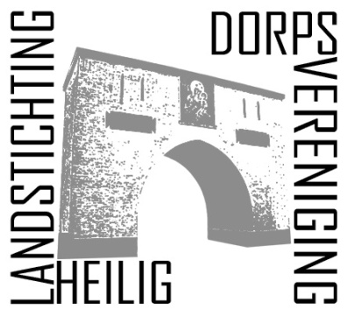
Bestuur Dorpsvereniging Heilig Landstichting
Rooster van aftreden

Naam | Aantreden  datum | Herbenoeming  2e termijn | Aftredend
Han van Wijk | Maart 2017 | Februari 2020 | Februari 2023
Caroline Wienen | Februari 2018 | Februari 2021 | Februari 2024
Jaap Festen | Februari 2019 | Februari 2022
Anna Mourits | Februari 2019 | Februari 2022
Tom Smit | April 2020 | April 2023
Marion de Jonge | April 2020 | VACATURE
Jochem van der Staaij | April 2021 | April 2024
Jan de Koning | April 2021 | April 2024

